DPDK的基本原理

https://blog.csdn.net/oldboy_1983/article/details/79474750

网络设备（路由器、交换机、媒体网关、SBC、PS网关等）需要在瞬间进行大量的报文收发，因此在传统的网络设备上，往往能够看到专门的NP（Network Process）处理器，有的用FPGA，有的用ASIC。这些专用器件通过内置的硬件电路（或通过编程形成的硬件电路）高效转发报文，只有需要对报文进行深度处理的时候才需要CPU干涉。

但在公有云、NFV等应用场景下，基础设施以CPU为运算核心，往往不具备专用的NP处理器，操作系统也以通用Linux为主，网络数据包的收发处理路径如下图所示：

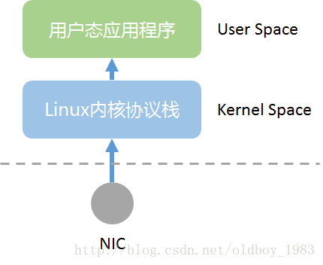

在虚拟化环境中，路径则会更长
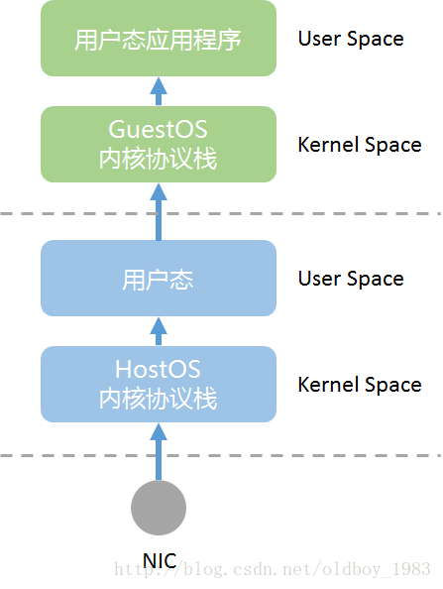

由于包处理任务存在内核态与用户态的切换，以及多次的内存拷贝，系统消耗变大，以CPU为核心的系统存在很大的处理瓶颈。为了提升在通用服务器（COTS）的数据包处理效能，Intel推出了服务于IA（Intel Architecture）系统的DPDK技术。

DPDK是Data Plane Development Kit的缩写。简单说，DPDK应用程序运行在操作系统的User Space，利用自身提供的数据面库进行收发包处理，绕过了Linux内核态协议栈，以提升报文处理效率。

DPDK是一组lib库和工具包的集合。最简单的架构描述如下图所示：

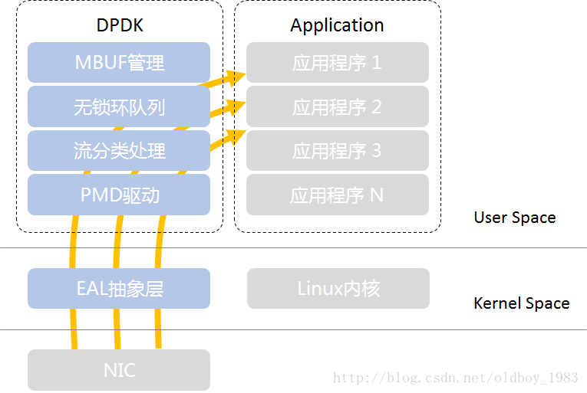

上图蓝色部分是DPDK的主要组件（更全面更权威的DPDK架构可以参考Intel官网），简单解释一下：

PMD：Pool Mode Driver，轮询模式驱动，通过非中断，以及数据帧进出应用缓冲区内存的零拷贝机制，提高发送/接受数据帧的效率
流分类：Flow Classification，为N元组匹配和LPM（最长前缀匹配）提供优化的查找算法
环队列：Ring Queue，针对单个或多个数据包生产者、单个数据包消费者的出入队列提供无锁机制，有效减少系统开销
MBUF缓冲区管理：分配内存创建缓冲区，并通过建立MBUF对象，封装实际数据帧，供应用程序使用
EAL：Environment Abstract Layer，环境抽象（适配）层，PMD初始化、CPU内核和DPDK线程配置/绑定、设置HugePage大页内存等系统初始化
这么说可能还有一点点抽象，再总结一下DPDK的核心思想：

用户态模式的PMD驱动，去除中断，避免内核态和用户态内存拷贝，减少系统开销，从而提升I/O吞吐能力
用户态有一个好处，一旦程序崩溃，不至于导致内核完蛋，带来更高的健壮性
HugePage，通过更大的内存页（如1G内存页），减少TLB（Translation Lookaside Buffer，即快表） Miss，Miss对报文转发性能影响很大
多核设备上创建多线程，每个线程绑定到独立的物理核，减少线程调度的开销。同时每个线程对应着独立免锁队列，同样为了降低系统开销
向量指令集，提升CPU流水线效率，降低内存等待开销
下图简单描述了DPDK的多队列和多线程机制：
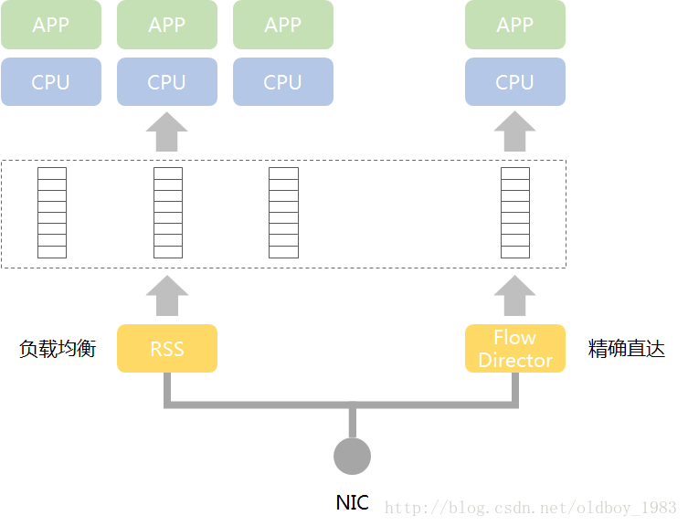

DPDK将网卡接收队列分配给某个CPU核，该队列收到的报文都交给该核上的DPDK线程处理。存在两种方式将数据包发送到接收队列之上：

RSS（Receive Side Scaling，接收方扩展）机制：根据关键字，比如根据UDP的四元组<srcIP><dstIP><srcPort><dstPort>进行哈希
Flow Director机制：可设定根据数据包某些信息进行精确匹配，分配到指定的队列与CPU核
当网络数据包（帧）被网卡接收后，DPDK网卡驱动将其存储在一个高效缓冲区中，并在MBUF缓存中创建MBUF对象与实际网络包相连，对网络包的分析和处理都会基于该MBUF，必要的时候才会访问缓冲区中的实际网络包
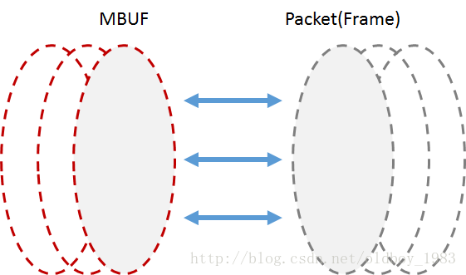

以上就是DPDK的基础知识，关于如何在应用程序中使用DPDK，以及系统应该如何针对报文收发的成熟优化方式，后面一边学习与实践，一边记录。

